TIPOS IMÚTAVEIS
São dados em que não é possível mudar seu tipo(str,int,float,bool) e esses por sua vez são objetos.

Métodos de string

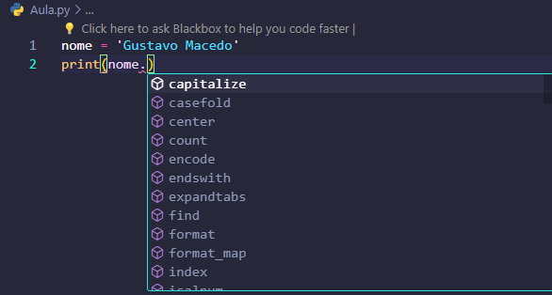
Os métodos oferecem uma grande gama de opções de customização e flexibilidade para formatações de string. Para acessar esse comando, basta colocar a variável desejada e um ponto na frente, que irá ser mostrado as opções possíveis.
OBS: esses métodos de string, vem da extensão python e do VSCODE, não vem diretamente da linguagem.
Ex:
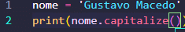 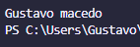
Apesar da variável ter duas letras maiúsculas, o .capitalize altera para a primeira letra.
EXEMPLOS DE MÉTODOS DE STRING
Contador(.count) – conta quantos ‘a’ possui na str
